АЛГЕБРА | 7 | МАТЕМАТИКА НОВА | 
УРОК | 91 | www.matnova.com.ua

Тема: | Розвʼязування систем лінійних рівнянь з двома змінними способом додавання.
Мета: | Формувати в учнів уміння розв’язувати системи двох лінійних рівнянь з двома змінними способом додавання, розвивати навички алгоритмічного мислення, обґрунтування розв’язань.
Компоненти ключових компетентностей:
Математична компетентність:
виконувати обчислювальні перетворення під час застосування способу додавання,

моделювати прикладні ситуації за допомогою систем лінійних рівнянь,

обґрунтовувати правильність вибору способу розв’язування системи.

Інформаційно-комунікаційна компетентність:
структурувати дані задачі для запису системи рівнянь,

діяти за алгоритмом, чітко послідовно виконуючи перетворення.

Соціальні та громадянські компетентності:
сприймати альтернативні думки та пропонувати вдосконалення алгоритму розв’язання,

Навчання продовж життя:
організовувати власну навчальну діяльність, планувати етапи розв’язування,

аналізувати та оцінювати власний прогрес у застосуванні методу додавання,

відповідальне ставлення до спільної роботи, розуміння значення взаємодії для досягнення успіху,

відкритість до пошуку найефективніших рішень.

Хід уроку
- Організаційний етап
- Привітання
- Налаштування на роботу

- Вивчення нового матеріалу
// Спосіб додавання

Приклад 1
Розвʼяжемо систему двох лінійних рівнянь способом додавання:

$$\left\{\begin{aligned}x+6y=26, \\ 3x-6y=6.\end{aligned}\right.$$

Розвʼязання:

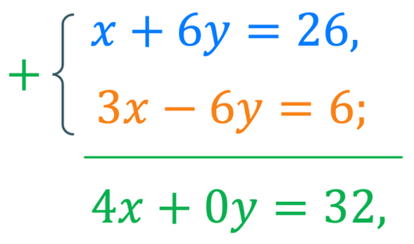 | Додали почленно ліві та праві частини рівнянь;
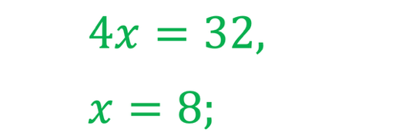 | Розвʼязали отримане рівняння з однією змінною;
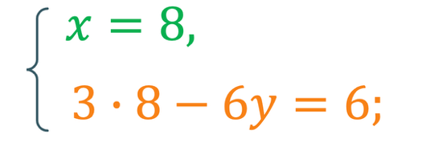 | Підставили знайдене значення змінної в будь-яке рівняння початкової системи; | 
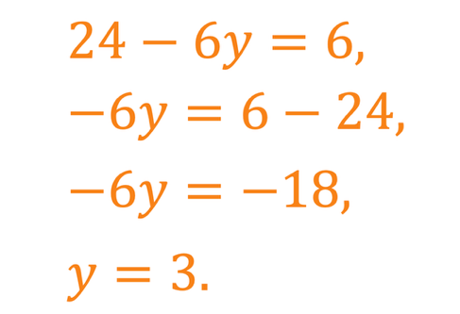 | Обчислили значення другої змінної;
Відповідь: $\left(8;3\right).$

Приклад 2
Розвʼяжемо систему двох лінійних рівнянь способом додавання:
$$\left\{\begin{aligned}2x+5y=16, \\ 3x-2y=5.\end{aligned}\right.$$
Розвʼязання:
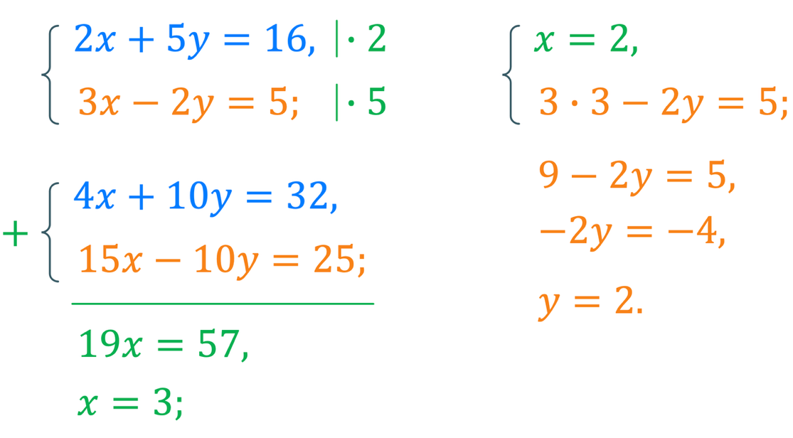
Відповідь: $\left(3;2\right).$

- Розвʼязування завдань
№1
Розвʼяжіть систему рівнянь способом додавання:
 |  | $$\left\{\begin{aligned}x+y=12, \\ x-y=4;\end{aligned}\right.$$ |  |  | 
 |  | $$\left\{\begin{aligned}3x-7y=-5, \\ -3x+5y=1;\end{aligned}\right.$$
 |  | $$\left\{\begin{aligned}4x+3y=16, \\ -4x+y=0.\end{aligned}\right.$$
Розвʼязання:
1) | $$+\left\{\begin{aligned}x+y=12, \\ \underline{x-y=4;}\end{aligned}\right.$$  $$2x=16,$$  $$x=8;$$ |  | $$\left\{\begin{aligned}x=8, \\ x+y=12;\end{aligned}\right.$$  $$8+y=12,$$  $$y=4;$$ | $$\left(8;4\right);$$
2) | $$+\left\{\begin{aligned}3x-7y=-5, \\ \underline{-3x+5y=1;}\end{aligned}\right.$$  $$-2y=-4,$$  $$y=2;$$ |  | $$\left\{\begin{aligned}3x-7y=-5, \\ y=2;\end{aligned}\right.$$  $$3x-7∙2=-5,$$  $$3x=9,$$  $$x=3;$$ | $$\left(3;3\right);$$

3) | $$+\left\{\begin{aligned}4x+3y=16, \\ \underline{-4x+y=0;}\end{aligned}\right.$$  $$4y=16,$$  $$y=4;$$ |  |  | $$\left\{\begin{aligned}4x+3y=16, \\ y=4;\end{aligned}\right.$$  $$4x+3∙4=16,$$  $$4x=4,$$  $$x=1;$$ | $$\left(1;4\right).$$
Відповідь: |  |  | $$\left(8;4\right);$$
 |  |  | $$\left(3;3\right);$$
 |  |  | $$\left(1;4\right).$$

№2
Розвʼяжіть систему рівнянь способом додавання:
 |  | $$\left\{\begin{aligned}3x-2y=5, \\ 6x+4y=26;\end{aligned}\right.$$ |  |  |  | 
 |  | $$\left\{\begin{aligned}2x+3y=5, \\ 5x-4y=1;\end{aligned}\right.$$
3) |  | $$\left\{\begin{aligned}4x+5y=27, \\ 6x-7y=-3;\end{aligned}\right.$$
Розвʼязання:
1) | $$\left\{\begin{aligned}3x-2y=5, \left|∙2\right. \\ 6x+4y=26;\end{aligned}\right.$$  $$\left\{\begin{aligned}6x-4y=10, \\ 6x+4y=26;\end{aligned}\right.$$ |  |  |  | $$+\left\{\begin{aligned}6x-4y=10, \\ \underline{6x+4y=26;}\end{aligned}\right.$$  $$12x=36,$$  $$x=3;$$ |  | $$\left\{\begin{aligned}x=3, \\ 6x+4y=26;\end{aligned}\right.$$  $$6∙3+4y=26,$$  $$4y=8,$$  $$y=2;$$ | $$\left(3;2\right);$$
2) | $$\left\{\begin{aligned}2x+3y=5, \left|∙4\right. \\ 5x-4y=1; \left|∙3\right.\end{aligned}\right.$$  $$\left\{\begin{aligned}8x+12y=20, \\ 15x-12y=3;\end{aligned}\right.$$ |  |  |  | $$+\left\{\begin{aligned}8x+12y=20, \\ \underline{15x-12y=3;}\end{aligned}\right.$$  $$23x=23,$$  $$x=1;$$ |  | $$\left\{\begin{aligned}8x+12y=20, \\ x=1;\end{aligned}\right.$$  $$8∙1+12y=20,$$  $$12y=12,$$  $$y=1;$$ | $$\left(1;1\right);$$
3) | $$\left\{\begin{aligned}4x+5y=27, \left|∙7\right. \\ 6x-7y=-3; \left|∙5\right.\end{aligned}\right.$$  $$\left\{\begin{aligned}28x+35y=189, \\ 30x-35y=-15;\end{aligned}\right.$$ |  |  |  | $$+\left\{\begin{aligned}28x+35y=189, \\ \underline{30x-35y=-15;}\end{aligned}\right.$$  $$58x=174,$$  $$x=3;$$ |  | $$\left\{\begin{aligned}4x+5y=27, \\ x=3;\end{aligned}\right.$$  $$4∙3+5y=27,$$  $$5y=15,$$  $$y=3;$$ | $$\left(3;3\right);$$
Відповідь: |  |  | 1) | $$\left(3;2\right);$$
 |  |  | 2) | $$\left(1;1\right);$$
 |  |  | 3) | $$\left(3;3\right).$$

№3
Знайдіть розвʼязок системи рівнянь:

А) |  | $$\left\{\begin{aligned}4\left(a+3b\right)-2a=32, \\ 3\left(2a-b\right)+5b=28;\end{aligned}\right.$$ |  |  |  | 
Б) |  | $$\left\{\begin{aligned}4\left(p+2q\right)-3p=1,3, \\ 6\left(2p-q\right)+5q=5,9;\end{aligned}\right.$$
Розвʼязання:
1) | $$\left\{\begin{aligned}4\left(a+3b\right)-2a=32, \\ 3\left(2a-b\right)+5b=28;\end{aligned}\right.$$  $$\left\{\begin{aligned}4a+12b-2a=32, \\ 6a-3b+5b=28;\end{aligned}\right.$$  $$\left\{\begin{aligned}2a+12b=32,\left|∙\left(-3\right)\right. \\ 6a+2b=28; \end{aligned}\right.$$  $$\left\{\begin{aligned}-6a-36b=-96, \\ 6a+2b=28;\end{aligned}\right.$$ |  |  |  | $$+\left\{\begin{aligned}-6a-36b=-96, \\ \underline{6a+2b=28;}\end{aligned}\right.$$  $$-34b=-68,$$  $$b=2,$$ |  | $$a=4,$$  $$b=2;$$
1) |  |  |  |  | $$6a+2∙2=28,$$  $$6a=24,$$  $$a=4;$$ |  | $$a=4,$$  $$b=2;$$
2) | $$\left\{\begin{aligned}4\left(p+2q\right)-3p=1,3, \\ 6\left(2p-q\right)+5q=5,9;\end{aligned}\right.$$  $$\left\{\begin{aligned}4p+8q-3p=1,3, \\ 12p-6q+5q=5,9;\end{aligned}\right.$$  $$\left\{\begin{aligned}p+8q=1,3, \\ 12p-q=5,9;\left|∙8\right.\end{aligned}\right.$$  $$\left\{\begin{aligned}p+8q=1,3, \\ 96p-8q=47,2;\end{aligned}\right.$$ |  |  |  | $$+\left\{\begin{aligned}p+8q=1,3, \\ \underline{96p-8q=47,2;}\end{aligned}\right.$$  $$97p=48,5,$$  $$p=0,5;$$ |  | $$p=0,5,$$  $$q=0,1;$$
2) |  |  |  |  | $$0,5+8q=1,3,$$  $$8q=0,8,$$  $$q=0,1;$$ |  | $$p=0,5,$$  $$q=0,1;$$
Відповідь: |  |  | 1) | $$a=4,$$  $$b=2;$$
 |  |  | 2) | $$p=0,5,$$  $$q=0,1;$$

- Домашнє завдання
Опрацювати § 29  Виконати №1221; 1224; 1230 | О.С. Істер  (2024)

